海草床復育將扮演重要的「海洋碳匯」
海草床不僅是重要的「藍碳」，更可提供數千種海洋生物庇護所、繁殖和覓食之外。根據聯合國環境規劃署（UNEP）調查指出，全球海草床正以每30分鐘一個足球場面積的速度在流失，台灣也不例外，全台潮間帶已調查的海草床棲地計有17處，其中又以澎湖的面積最大（林等，2019）。根據冼等（2020）針對澎湖鎮海灣海草床潛在保育區熱點調查指出，本海域海草床面積範圍可達113公頃，受人類活動與棲地劣化影響，現已萎縮僅剩47公頃的範圍有海草分布，除影響海洋生物多樣性，對CO₂吸收儲存影響甚鉅。
有鑑於此，行政院農業委員會水產試驗所澎湖海洋生物研究中心自2011年起，便針對澎湖海的草床分布調查與建立海草復育技術之基礎。因此，本所站在這基礎上，明(2023)年將於澎湖選擇適合海草復育的海域進行海草復育，透過海草床大量吸收CO₂的能力，將有助於我國「淨零碳排」之目標。同時可藉由海草床的復育，增加棲地多樣性，對生物多樣性具有正面意義，更有助於漁業資源增裕。
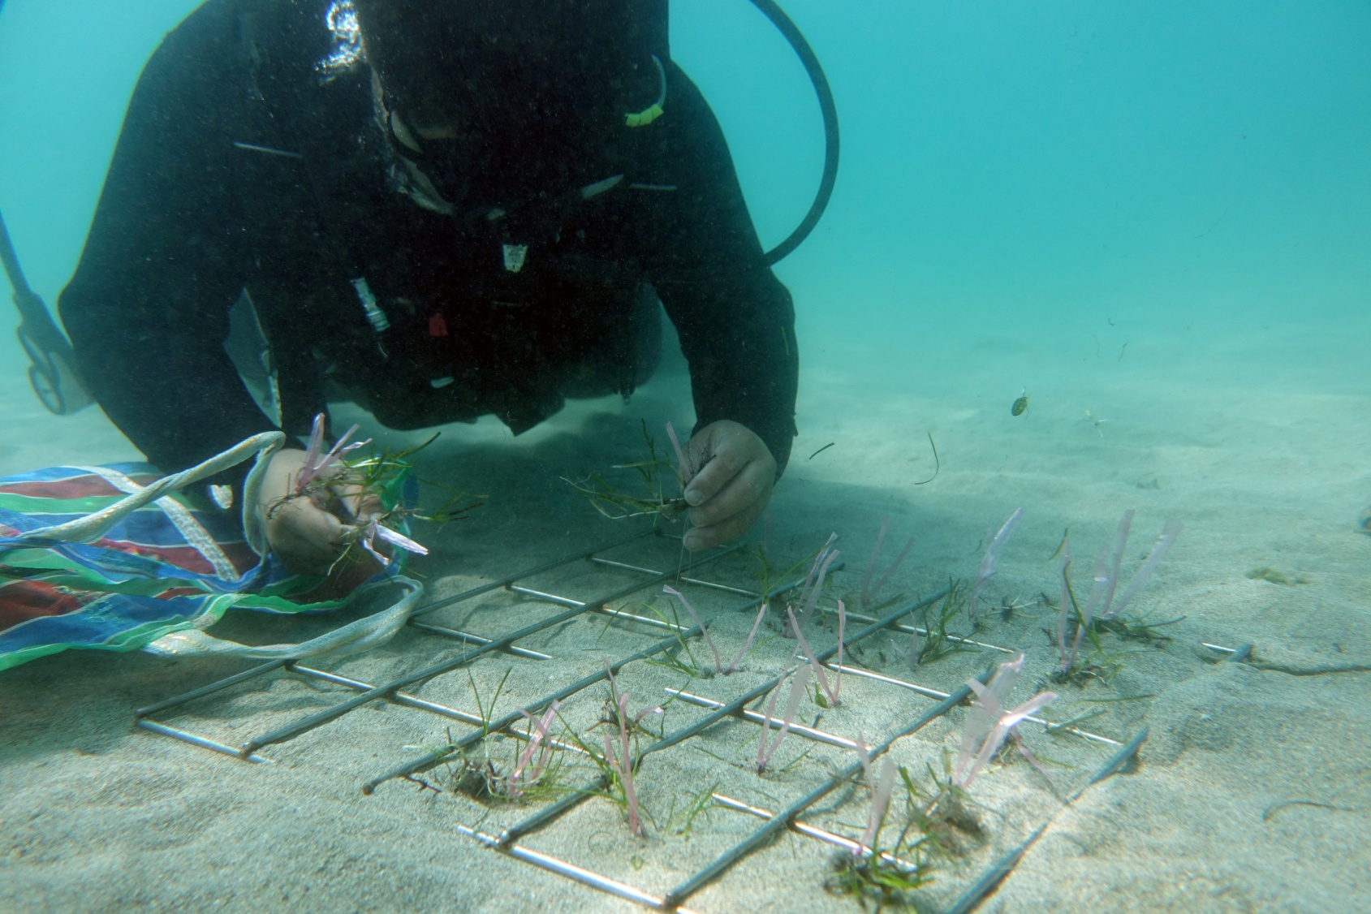
海草復育
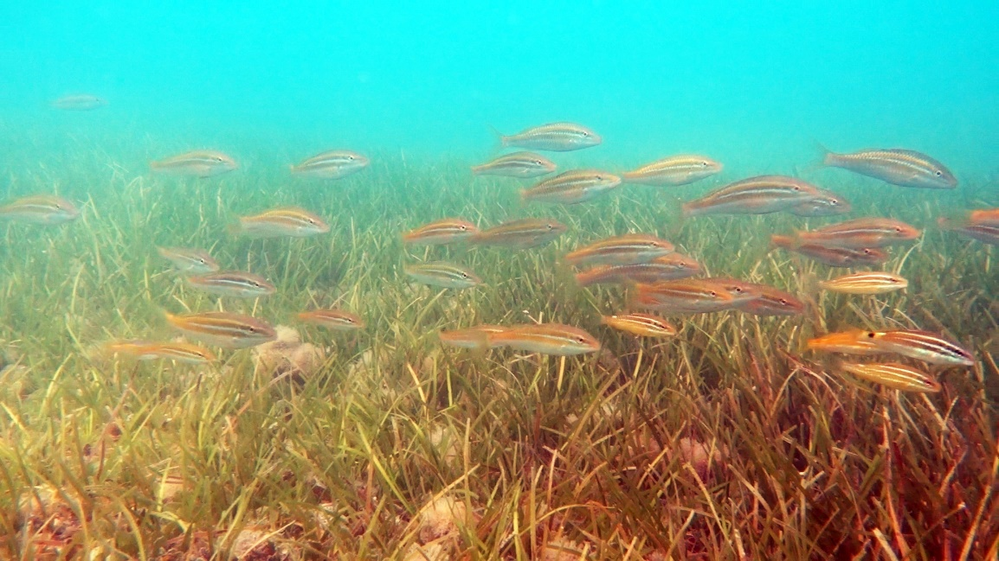
海草床不僅是重要的海洋碳匯，在生物多樣性更扮演著重要的角色。

